Конспект урока
«Базы данных. Создание реляционной базы данных»

Андреев Алексей Валерьевич
МБОУ Каменская средняя общеобразовательная школа
Богородский район
Тема урока: «Базы данных. Создание реляционной базы данных»
(2-й урок темы, 11 класс)
Учебник Угринович Н.Д. «Информатика и ИКТ», БИНОМ. Лаборатория знаний, 2010
Класс 11 (базовый уровень)
Цель урока:
Образовательные: Изучить современную технологию создания баз данных на примере приложения "Open Office.org Base";
Воспитательная: способствовать формированию научного мировоззрения на основе познаваемости и общности законов живой природы, способности самостоятельно выполнять задания и нести ответственность за результаты своего труда.
Развивающая: Продолжить формирование умений переносить знания в новую ситуацию, устанавливать причинно-следственные связи, преобразовывать имеющуюся информацию в сравнительно-обобщающие таблицы.
Вид урока: комбинированный
Тип урока: Урок совершенствования знаний, умений и навыков
Методы обучения: постановка цели, актуализация знаний,
Формы работы: объяснение материала, индивидуальная и групповая практическая работа
Результаты урока:
Предметные научиться проектировать структуру базы данных, строить пустые таблицы базы данных, создавать связи между таблицами, вводить данные в таблицу.
Метапредметные развитие алгоритмического мышления, навыков использования прикладного программного обеспечения, умение решать информационные задачи.
Личностные: развитие таких качеств, как внимательность, аккуратность, самостоятельность;
Дополнительная литература
- Н.Д.Угринович «Методическое пособие ИНФОРМАТИКА и ИКТ» 8-11 класс. Бином.лаборатория знаний, 2010
- Е.А.Егоров «Информатика. 11 класс» Поурочные планы по учебнику Н.Д.Угриновича. ИТД «Корифей», Волгоград, 2007
Используемое оборудование и наглядные пособия: компьютерный класс с установленной ОС ALT Linux 5.0 Школьный, пакет OpenOffice.org, проектор, экран (интерактивная доска).
Список ЭОР: Презентация Базы данных.ppt (автор К.Ю.Поляков http://letitbit.net/download/18008.1c96f1e0d47872c13a8693849209/dbppt.zip.html, http://kpolyakov.narod.ru/school/ppt.htm)

Ход урока
1. Организационный момент (2`)
2. Актуализация знаний (5`)
В современном мире человек получает огромное количество информации (считается, что каждые десять лет оно удваивается). С развитием компьютерной техники появилась возможность создавать электронные хранилища данных – базы данных (БД). При этом важнейшей проблемой является не столько само хранение информации, сколько организация быстрого и простого поиска нужных данных. Эта задача решается с помощью специального программного обеспечения – систем управления базами данных (СУБД).
Для закрепления изученной на предыдущем уроке темы, вспомним основные понятия и типы информационных систем
Система управления базой данных (СУБД) – это программное обеспечение для работы с БД.
Функции СУБД:
  - поиск информации в БД
  - выполнение несложных расчетов
  - вывод отчетов на печать
  - редактирование БД
ИС= БД + СУБД
Типы информационных систем
- Локальные ИС
БД и СУБД находятся на одном компьютере.
- файл-серверные
БД находится на сервере сети (файловом сервере), а СУБД на компьютере пользователя.
- клиент-серверные
БД и основная СУБД находятся на сервере, СУБД на рабочей станции посылает запрос и выводит на экран результат.

3. Изучение нового материала (12`)
Презентация Базы данных.ppt (слайды 8-12, 18-19) (автор К.Ю.Поляков http://letitbit.net/download/18008.1c96f1e0d47872c13a8693849209/dbppt.zip.html, http://kpolyakov.narod.ru/school/ppt.htm)

База данных представляет собой поименованную совокупность данных, отражающую состояние объекта или множества объектов, их свойства и взаимоотношения.

Основными понятиями БД являются поле, запись и первичный ключ.
- Поле – это минимальный элемент данных.
- Запись – это полный набор данных об определенном объекте.
- Первичный (главный) ключ – это одно или несколько полей, совокупность значений которых однозначно определяет любую запись. Иначе говоря, значение первичного ключа не должно повторяться в разных записях.
Описание структуры данных, хранимых в БД, называется моделью представления данных. В настоящее время наиболее распространена реляционная модель. Соответственно, БД, использующие такую модель данных, называются реляционными БД. В реляционных БД данные хранятся в одной или нескольких взаимосвязанных таблицах.
Запись в реляционной БД представляет собой строку таблицы, а поле – столбец. Первичный ключ определяется для каждой таблицы.
С каждым полем связано очень важное свойство – тип поля Тип определяет множество значений, которые может принимать данное поле в различных записях. Основными типами полей являются:
- Счетчик. Содержит последовательность целых чисел, которые задаются автоматически при вводе записей. Эти числа не могут быть изменены пользователем.
- Текстовый. Содержит символы различных типов.
- Числовой. Содержит числа различных типов.
- Дата/Время. Содержит даты или время.
- Денежный. Содержит числа в денежном формате.
- Логический. Содержит значения Истина (Да) или Ложь (Нет).
Каждый тип поля имеет свой набор свойств. Наиболее важными свойствами полей являются:
- Размер поля. Определяет максимальную длину текстового или числового поля.
- Формат поля. Устанавливает формат данных.
- Обязательное поле. Указывает на то, что данное поле обязательно надо заполнить.
4. Физкультминутка (1`)

5. Выполнение практического задания (15`)

- Давайте перейдем от теории к практике и познакомимся с СУБД OpenOffice.org.Base

Учащиеся выполняют задание самостоятельно, слушая комментарии учителя и следуя пошаговым инструкциям на доске (экране).
Система управления базами данных (СУБД) — это программа, позволяющая создавать базы данных, а также обеспечивающая обработку (сортировку) и поиск данных.
Такой системой, в частности является OpenOffice.org.Base (далее — просто Base), входящая в состав пакета OpenOffice.
Способ запуска программы Base зависит от операционной системы и версии OpenOffice. Например, в Windows XP при установленной версии OpenOffice 3.0 запустить программу можно, выполнив щелчок по команде Программы – OpenOffice.org 3.0 - OpenOffice.org Base из Главного меню Windows. В OC Linux, соответственно, - Start-Офис - OpenOffice.org Base.

Создание табличной базы данных
Создадим базу данных по учащимся школы. Для создания новой БД необходимо выполнить несколько шагов в Мастере баз данных (запускается автоматически после запуска Base):
- В левой части окна Мастер баз данных в группе Шаги выберем строку Выбор базы данных.
- В правой части окна для запуска процесса создания новой базы с заданными по умолчанию параметрами активируем пункт Создать новую базу данных.
- Щелкнем по кнопке Далее.
- В окне Мастер баз данных на шаге Сохранить и выполнить в группе Вы хотите, чтобы мастер зарегистрировал базу данных в OpenOffice.org? активируем пункт Нет, не регистрировать базу данных — для сохранения информации только в созданном файле базы данных.
- В группе Что сделать после сохранения базы данных? активируем пункт Открыть базу данных для редактирования.
- Щелкнем по кнопке Готово.
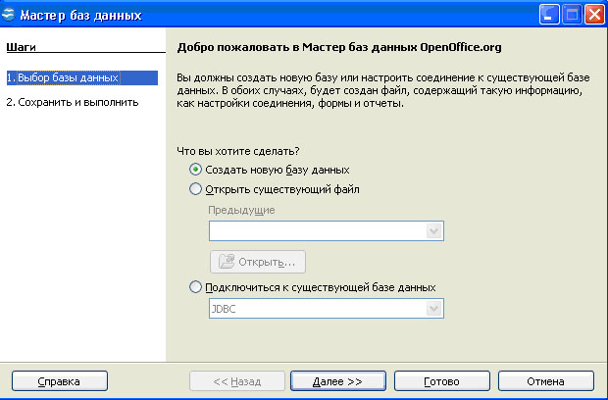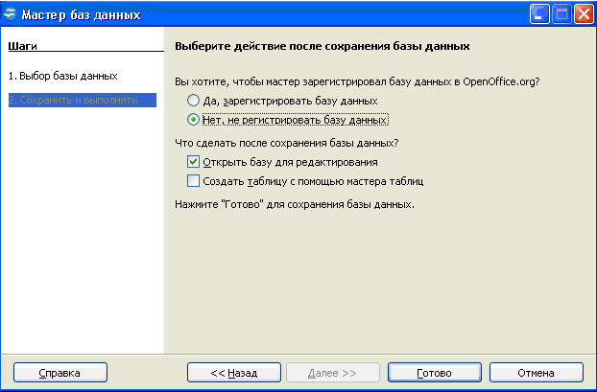
После выполнения данной последовательности действий мы увидим на экране основное рабочее окно приложения Base.
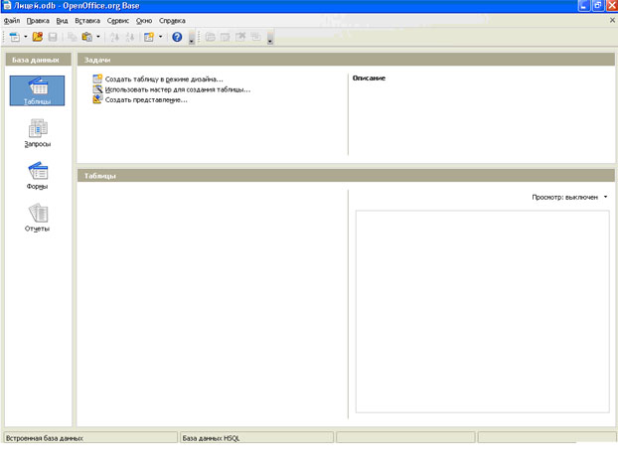
В состав окна входят:
- строка названия и строка меню, которые стандартны для всех приложений OpenOffice;
- панели инструментов (в Base в качестве основных используются панели Стандартная и Таблица);
- строка состояния — это служебная панель, которая располагается внизу окна программы Base, в ней отображаются сведения о текущем документе Base, показаны имена документа, библиотеки и модуля, разделенные точками;
- рабочее поле, где и происходит работа с базами данных.
Рабочее поле, располагающееся в центре окна Base, в свою очередь разделено на пять основных частей:
- поле База данных — для выбора элемента (таблица, форма, отчет и запрос);
- поле Задачи — для работы с выбранным элементом (создание, использование);
- поле Описание — для описания выбранного действия с элементом;
- поле элемента — для отображения содержимого выбранного элемента (таблица, форма, отчет и запрос);
- поле документа — для отображения содержимого выбранного документа в поле элемента.
Чтобы перейти к нужному элементу базы данных в окне открытой базы данных необходимо щелкнуть по нужному элементу (таблице, форме или запросу) в поле База данных (в левой части окна).
Если окно Base уже открыто, то для создания новой базы данных необходимо выполнить команду меню Создать – Базу данных…
Щелкнув по элементу Таблицы в области База данных и дважды щелкнув в области Задачи по строке Создать таблицу в режиме дизайна, введем следующие сведения о структуре таблицы:
Имя поля | Тип данных
Код учащегося | целое
Фамилия | текст
Имя | текст
Дата рождения | дата
Класс | текст
Тип поля выбирается из предлагаемого списка. В нижней части окна определим некоторые свойства полей: для текстовых полей введем в строке Длина соответствующую длину (например, для поля "Фамилия" - 15, "Имя" - 10, "Группа" – 5). Кроме того, для поля "Дата рождения" в строке Пример формата можно указать формат даты. В качестве ключевого выберем поле “Код ученика”, поскольку значения в нем не будут повторяться. Задать ключевое поле можно, щелкнув по первому столбцу правой кнопкой мыши и выбрав в контекстном меню пункт Первичный ключ.
Находясь в режиме конструктора таблиц, можно изменять типы данных и имена полей, добавлять новые поля, а также копировать и удалять существующие поля. Например, для удаления поля нужно маркировать соответствующую строку и выбрать команду Вырезать из меню Правка.
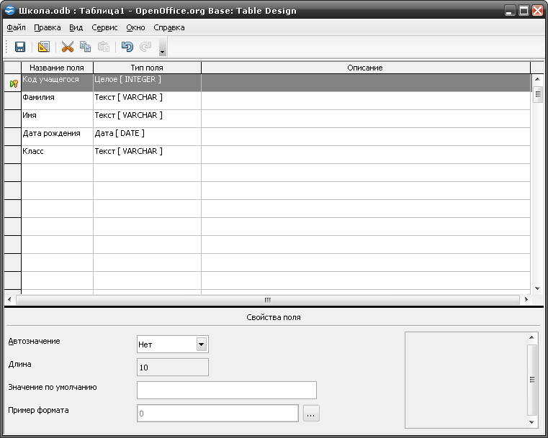
Сохраним таблицу под именем Ученик, воспользовавшись пунктом меню Файл – Сохранить, и закроем окно конструктора.
После создания таблицы ее имя добавляется в окно БД. Теперь таблицу можно открыть в режиме конструктора, щелкнув правой кнопкой мыши по имени нужной таблицы и выбрав в контекстном меню пункт Изменить, или в режиме таблицы (пункт Открыть в контекстном меню или просто двойным щелчком). В режиме таблицы осуществляется ввод и редактирование данных. Заполним созданную таблицу, например, следующим образом:
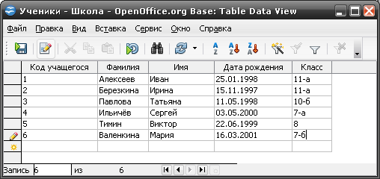

Перемещение между записями можно осуществлять с помощью мыши, клавиш управления курсором или полосы прокрутки. Для быстрого перемещения между записями в базе данных можно использовать кнопки перемещения на панели Запись, которая находится в нижней части окна таблицы.
Аналогичным образом создадим таблицу «Предметы» со следующей структурой:
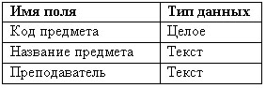
и таблицу «Оценки»:
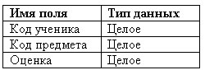
Затем заполним эти таблицы данными.

Установка связей между таблицами
Отдельные таблицы БД могут быть связаны между собой. Связь между таблицами определяет тип отношения между полями. Как правило, связывают ключевое поле одной таблицы с соответствующим ему полем другой таблицы, которое называют полем внешнего ключа.
Связанные поля могут иметь разные имена, однако у них должны быть одинаковые типы и одинаковые значения свойств.
При наличии связи между таблицами Base будет автоматически выбирать связанные данные из таблиц в отчетах, запросах и формах.
Чтобы связать таблицы в меню Сервис выберем команду Связи… В диалоговом окне Добавление таблицы пометим последовательно каждую из таблиц и нажмем кнопку Добавить. Закроем диалоговое окно. Перетащим мышью поле «Код ученика» из таблицы «Ученики» на место аналогичного поля в таблице «Оценки». Поле «Код предмета» из таблицы «Предметы» перетащим на место поля «Код предмета» из таблицы «Оценки».
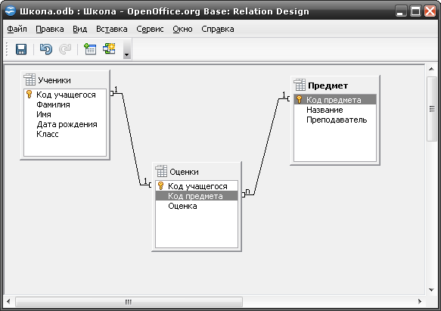
После этого нужно закрыть схему данных, предварительно сохранив ее (Файл - Сохранить)
Не забудьте сохранить результаты работы в свою папку на школьном сервере!

6. Запись домашнего задания (2`)
записи в тетради, § 3.2.1 -3.2.2 стр.104-108, ответить на вопросы устно.
7. Подведение итогов урока (4`)
Вопросы класса, выставление оценок,

